**МИНИСТЕРСТВО ОБРАЗОВАНИЯ РЕСПУБЛИКИ БЕЛАРУСЬ**

**БЕЛОРУССКИЙ ГОСУДАРСТВЕННЫЙ УНИВЕРСИТЕТ**

**ФАКУЛЬТЕТ ПРИКЛАДНОЙ МАТЕМАТИКИ И ИНФОРМАТИКИ**

**Кафедра информационных система управления**

Лабораторная работа № 2

**Численное интегрирование**

Вариант Г

**Выполнил**

Веренич Владислав Николаевич

3 курс 12 группа

**Преподаватель**

Будник А.М.

**Постановка задачи: Вариант *Г*.**

Дан интеграл $I= \int_{a}^{b}{}f\left(x\right)dx$.

$f\left(x\right)= α_{j}*e^{-x}+\left(1-α_{j}\right)cos \left(x\right) , где α_{j}=0.1+0.05j j-номер студента в списке$

$\left[a;b\right]=[α_{j}; 1+α_{j}]$

1. Пользуясь выражением для погрешности интегрирования, определить шаг h в составной квадратурной формуле *…*, который обеспечит вычисление $I$ с точностью $ε={10}^{-5}$.

а) левых прямоугольников

б) правых прямоугольников

в) средних прямоугольников

***г) трапеций***

д) симпсона

1. Для вычисления интеграла применим квадратурную формулу Гаусса при заданном n. Оценить погрешность через формулу $R_{n}(f)$.

а) n = 6

б) n = 5

в) n = 4

***г) n = 3***

д) n = 2

1. Провести сравнительный анализ полученных результатов. Установить влияние АСТ на точность численного интегрирования.

В моём случае(вариант 1, 4-й в списке):

$j = 4$,

$α_{j}= 0.1 + 0.05 * 4 = 0.3$,

$f(x)=0.3*e^{-x}+0.7*cos(x)$

$\left[a;b\right]=\left[0.3;1.3\right];$

**Задание 1.**

Выражение погрешности интегрирования для составной формулы трапеций:

${|R}_{т}|=|-\frac{{\left(b-a\right)}^{3}}{12N^{2}}*f^{''}\left(η\right)| ηϵ[a;b]$

Найдем оценку сверху для погрешности, максимизируя производную:

$M=max\left|f^{''}\left(x\right)\right|, x∈[0.3, 1.3]$

${|R}_{т}|≤|-\frac{{\left(b-a\right)}^{3}}{12N^{2}}*M|=max⁡(R_{т})$

Нам необходимо, чтобы ${max⁡(R}_{т})=ε={10}^{-5}$. Выразим из формулы количество разбиений:

$N= ⌈\sqrt{|-\frac{{\left(b-a\right)}^{3}}{12 {*max⁡(R}_{т})}|*M}⌉$

Найдем оценку для h:

$h=\frac{(b-a)}{N}=\frac{(b-a)}{⌈\sqrt{|-\frac{{\left(b-a\right)}^{3}}{12 {*max⁡(R}_{т})}|*M}⌉}$

Результат:

$M=\left|f^{''}\left(x\right)\right|=$ $\left|(0.3*e^{-x}+0.7*cos(x))''\right|=\left|0.3*e^{-x}-0.7*cos(x)\right|, x∈\left[0.3, 1.3\right]$

Посмотрев на график ф-ции $f^{''}\left(x\right) = 0.3*e^{-x}-0.7*cos(x)$, определим значение M:

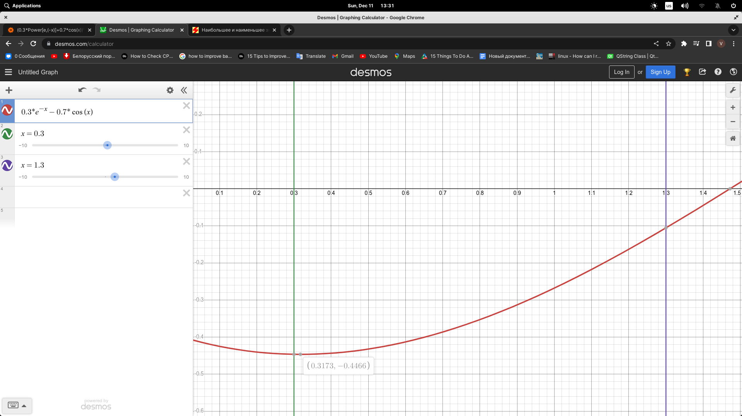

То есть $M=\left|f^{''}\left(0.3173\right)\right|=|-0.4466| = 0.4466$.

$N=$ 62

$h=$ 0.016129

**Задание 2.**

Для вычисления интеграла с применением квадратурной формулы Гаусса при заданном $n=3$. Нам необходимо найти узлы $\underline{x_{i}}$ на интервале $[-1;1]$. Для этого нужно решить уравнение:

$P_{n+1}\left(x\right)=0, где P_{n+1}\left(x\right)-полином Лежандра n+1 степени$

$P_{n}\left(x\right)= \frac{1}{2^{n}*n!}*\frac{d^{n}{\left(x^{2}-1\right)}^{n}}{dx^{n}}$

В нашем случае:

$P_{4}\left(x\right)=\frac{1}{2^{4}*4!}*\frac{d^{4}{\left(x^{2}-1\right)}^{4}}{dx^{4}}=\frac{1}{8}(35 * x^{4}-30*x^{2} + 3)$

Корни данного уравнения:

$x_{0}=-\sqrt{\frac{3}{7}-\frac{2\sqrt{\frac{6}{5}}}{7}}, x_{1}=\sqrt{\frac{3}{7}-\frac{2\sqrt{\frac{6}{5}}}{7}}, x_{2}=-\sqrt{\frac{3}{7}+\frac{2\sqrt{\frac{6}{5}}}{7}}, x_{3}=\sqrt{\frac{3}{7}+\frac{2\sqrt{\frac{6}{5}}}{7}}$

Для формирования $x_{i}$ на нашем интервале, нужно выполнить преобразование:

$x_{i}=\frac{a+b}{2}+ \frac{b-a}{2}*\underline{x_{i}}, i=\underline{0, n}, { x}_{i}ϵ[a;b]$

Приближенно мы считаем интеграл следующим образом:

$I= \int_{a}^{b}{}f\left(x\right)dx=\frac{b-a}{2}\int_{-1}^{1}{}f\left(x\right)dx≈\frac{b-a}{2}\sum_{k=0}^{n}{}C_{k}f(x_{k})$

Коэффициенты Ck считаются по формулам:

$C_{k}=\frac{2}{\left(1-{\underline{x}}_{k}^{2}\right){\left(P_{n+1}^{'}\left(\underline{x_{k}}\right)\right)}^{2}}$

Расчет погрешности квадратурной формулы Гаусса происходит по формуле:

$R_{n}^{\left[-1;1\right]}\left(f\right)=\frac{2^{2n+3}}{\left(2n+3\right)\left(2n+2\right)!}*{\left(\frac{({\left(n+1\right)!)}^{2}}{\left(2n+2\right)!}\right)}^{2}*f^{\left(2n+2\right)}\left(η\right)$

Максимизируем производную и получим оценку сверху:

$M=\left|f^{\left(2n+2\right)}\left(x\right)\right| { R}_{n}^{\left[-1;1\right]}\left(f\right)≤\frac{2^{2n+3}}{\left(2n+3\right)\left(2n+2\right)!}*{\left(\frac{({\left(n+1\right)!)}^{2}}{\left(2n+2\right)!}\right)}^{2}*M$

$R_{n}^{\left[a;b\right]}\left(f\right)={\left(\frac{b-a}{2}\right)}^{2n+3}*R_{n}^{\left[-1;1\right]}\left(f\right)≤{\left(\frac{b-a}{2}\right)}^{2n+3}\frac{2^{2n+3}}{\left(2n+3\right)\left(2n+2\right)!}*{\left(\frac{({\left(n+1\right)!)}^{2}}{\left(2n+2\right)!}\right)}^{2}*M$

Посмотрев на график ф-ции $f^{\left(2n+2\right)}\left(x\right)=0.3*e^{-x}+0.7*cos(x)$, определим значение M:

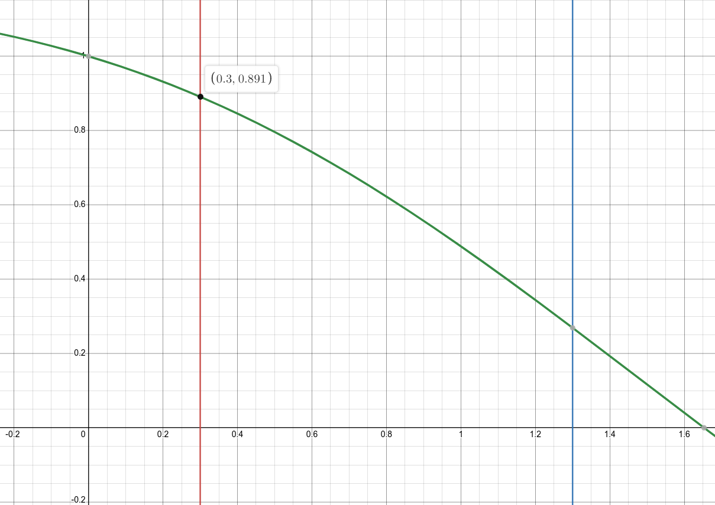

Таким образом, $M = 0.891$.

**Листинг**

Функция вычисления ф-ции:

double f (double x)

{

*return* 0.3 * exp(-x) + 0.7 * cos(x);

}

Функция вычисления неопределенного интеграла:

double integralF (double x)

{

*return* -0.3 * exp(-x) + 0.7 * sin(x);

}

Функция вычисления точного значения интеграла:

double ExactIntegral (double a, double b)

{

*return* integralF(b) - integralF(a);

}

Ф-ция вычисления коэффициентов $C_{k}$:

double getCoefficient(double x)

{

*return* 2.0 / ((1 - pow(x, 2)) * pow(legendrePolynomialFirstDerivative(x), 2));

}

Вычисление интеграла при помощи метода Гаусса:

double IntegralGauss (double a, double b, *const* int n = 4)

{

double *t = *new* double [n],

*A = *new* double [n];

t[0] = - sqrt(3.0 / 7 - (2 * sqrt(6.0 / 5) / 7));

t[1] = sqrt(3.0 / 7 - (2 * sqrt(6.0 / 5) / 7));

t[2] = - sqrt(3.0 / 7 + (2 * sqrt(6.0 / 5) / 7));

t[3] = sqrt(3.0 / 7 + (2 * sqrt(6.0 / 5) / 7));

A[0] = getCoefficient(t[0]);

A[1] = getCoefficient(t[1]);

A[2] = getCoefficient(t[2]);

A[3] = getCoefficient(t[3]);

double integral = 0;

*for* (int i = 0; i < n; ++i) {

integral += A[i] * f ((a + b + (b - a) * t[i]) / 2);

}

*delete* [] A;

*delete* [] t;

*return* integral * (b - a) / 2;

}

Ф-ция вычисления действительной погрешности:

double FindResidual (double a, double b, double integral)

{

*return* ExactIntegral (a, b) - integral;

}

Ф-ция вычисления теоретической погрешности:

double getTheoreticalDifferenceByGauss(size_t n, double a, double b)

{

double remainder = getMaxDerivativeOnInterval();

*//std::cout* *<<* *remainder* *<<* *"\n";*

remainder *= pow(((b-a)/2), 2 * n + 3);

*//std::cout* *<<* *remainder* *<<* *"\n";*

remainder *= pow(2, 2*n + 3);

*//std::cout* *<<* *remainder* *<<* *"\n";*

remainder /= (2*n + 3);

std::cout << remainder << "\n";

*for*(size_t i{1}; i < n + 1; ++i)

{

remainder *= pow(i, 4);

std::cout << remainder << "\n";

}

*for*(size_t i{1}; i < 2*n + 2; ++i)

{

remainder /= pow(i, 3);

}

*return* remainder;

}

**Результаты**

| $\int_{a}^{b}{}f\left(x\right)dx$ | 0.4940471786 |
| --- | --- |
| $\frac{b-a}{2}\sum_{k=0}^{n}{}C_{k}f(x_{k})$ | 0.4940471785 |
| $R_{n}^{\left[a;b\right]}\left(f\right)$ | 0.000000000040442 |
| $r^{ист}(x)$ | 0.000000000016174 |

**Задание 3.**

Теоретическая оценка погрешности сверху соответствует полученным результатам практических вычислений: $r^{ист}\left(x\right)≤R_{n}^{\left[a;b\right]}\left(f\right)$

Алгебраическая степень точности (АСТ) – наибольшая степень полинома, для которого данный численный метод дает точное решение, т.е. с $R=0.$ Таким образом, чем выше АСТ, тем меньше погрешность численного метода вычисления интеграла, в связи с тем, что любую не полиномиальную функцию можно заменить на интерполяционный полином. А в случае с полиномами, чем больше АСТ, тем точнее будет результат, если степень полинома меньше значения АСТ, иначе результат будет получен с $R=0$.